Классификатор отказов шламоуловителя

Основные сведения об обратном клапане

Цель классификатора – систематизация и унификация данных об основных отказах и наименованиях компонентов УЭЦН, а также анализ конечного состояния оборудования во время комиссионных разборов.

Шламоуловитель модульный предназначен для защиты насоса от попадания механических примесей, в скважинах после гидроразрыва пласта, в начальный момент эксплуатации УЭЦН. Шламоуловитель работает в составе погружной установки в качестве дополнительной модуль – секции, устанавливаемой между входным модулем и нижней секцией насоса ЭЦН.

При поступлении пластовой жидкости в шламоуловитель, механические примеси под действием центробежных сил отбрасываются к периферии, и там собираются в аппараты-накопители. Далее, пластовая жидкость поступает в диспергирующие ступени, где происходит измельчение газовых пробок. Подготовленная однородная газожидкостная смесь подается на рабочие ступени для повышения напора, и затем на вход погружного центробежного насоса.

Основные узлы шламоуловителя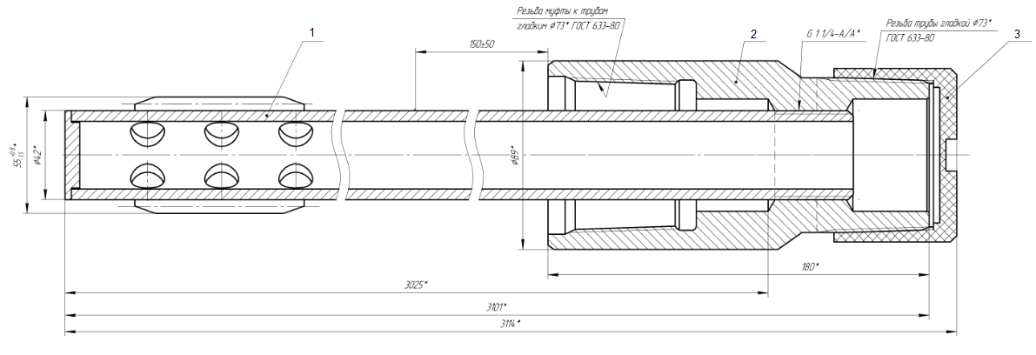

1 – Труба перфорированная, 2 – Корпус, 3 – Транспортная пробка

Рис.1. Основные элементы шламоуловителя

|  |  |  |  |
| --- | --- | --- | --- |
| № п\п | Фотография | Описание неисправности | Основные (возможные) причины |
| 1. **Корпус** | | | |
| 1. Механические примеси | \\novomet.ru\docs\ДИР\_ИТЦ\Common\Предиктивный анализ\Классификатор отказов\ESP\Предвключенные устройства\ШВ\Промытый шлам (2).JPG | Наличие механический примесей внутри корпуса и частично на перфорированной трубе. | 1. Высокое содержание КВЧ. 2. Солеотложения. 3. Отсутствие ингибиторов солеотложения. |
| 2. Коррозия | \\novomet.ru\docs\ДИР\_ИТЦ\Common\Предиктивный анализ\Классификатор отказов\ESP\Предвключенные устройства\ШВ\9. коррозия корпуса.png | Наличие коррозионного износа на внешней стороне корпуса | 1. Отсутствие ингибитора коррозии 2. Высокое содержание коррозионно-активных веществ   Неверно подобраны материалы при подборе |
| 1. **Перфорированная труба** | | | |
| 1. Отложения на перфорированной трубе | \\novomet.ru\docs\ДИР\_ИТЦ\Common\Предиктивный анализ\Классификатор отказов\ESP\Предвключенные устройства\ШВ\1. твердые отложения на шламовой трубе.png | Твердый налет в виде твердых мех частиц или соли | 1. Высокое содержание КВЧ. 2. Солеотложения. 3. Отсутствие ингибиторов солеотложения. |
| 1. Замятие торца резьбовой части | \\novomet.ru\docs\ДИР\_ИТЦ\Common\Предиктивный анализ\Классификатор отказов\ESP\Предвключенные устройства\ШВ\2.замятие торца резьбовой части.png | Изменение формы корпуса, вмятины на поверхности резьбовой части перфорированной трубы. | 1. Брак производства 2. Ошибки при СПО 3. Сильное искривление скважины |
| 1. Коррозия перфорированной трубы | \\novomet.ru\docs\ДИР\_ИТЦ\Common\Предиктивный анализ\Классификатор отказов\ESP\Предвключенные устройства\ШВ\3.коррозия перфорированной трубы 1.png | Наличие коррозионного износа на поверхности перфорированной трубы | 1. Отсутствие ингибитора коррозии 2. Высокое содержание коррозионно-активных веществ   3.Неверно подобраны материалы при подборе |
| 1. Налет примесей | \\novomet.ru\docs\ДИР\_ИТЦ\Common\Предиктивный анализ\Классификатор отказов\ESP\Предвключенные устройства\ШВ\10.налет светлого цвета на перф. трубе.png | Твердый налет в виде твердых мех частиц или соли | 1. Высокое содержание КВЧ. 2. Солеотложения. 3. Отсутствие ингибиторов солеотложения. |
| 1. Промыв перфорированной трубы | \\novomet.ru\docs\ДИР\_ИТЦ\Common\Проект Периодика\Красно-Ленинское\Отсортировано\ЭЦН\63 скв. 1381Б к. 331 Пальяновское мр д.о. 23.02.22 Нет подачи, 333 сут срт\ШВ\K1024_20220315_084653.JPG | Изменение геометрических и прочностных характеристик вследствие промыва | 1. Высокое содержание КВЧ  2. Большая скорость потока жидкости |
|  |  |  |  |